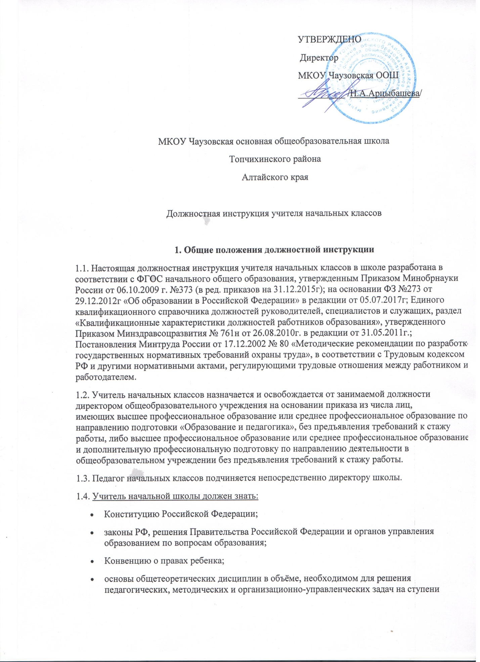

УТВЕРЖДЕНО

Директор

МКОУ Чаузовская ООШ

__________ /Н.А.Арцыбашева/

МКОУ Чаузовская основная общеобразовательная школа

Топчихинского района

Алтайского края

Должностная инструкция учителя начальных классов

**1. Общие положения должностной инструкции**

1.1. Настоящая должностная инструкция учителя начальных классов в школе разработанав соответствии **с**ФГОС начального общего образования, утвержденным Приказом Минобрнауки России от 06.10.2009 г. №373 (в ред. приказов на 31.12.2015г);на основании ФЗ №273 от 29.12.2012г «Об образовании в Российской Федерации» в редакции от 05.07.2017г; Единого квалификационного справочника должностей руководителей, специалистов и служащих, раздел «Квалификационные характеристики должностей работников образования», утвержденного Приказом Минздравсоцразвития № 761н от 26.08.2010г. в редакции от 31.05.2011г.; Постановления Минтруда России от 17.12.2002 № 80 «Методические рекомендации по разработке государственных нормативных требований охраны труда», в соответствии с Трудовым кодексом РФ и другими нормативными актами, регулирующими трудовые отношения между работником и работодателем.

**1.2. Учитель начальных классов назначается и освобождается от занимаемой должности директором общеобразовательного учреждения на основании приказа** из числа лиц, имеющих **высшее профессиональное образование или среднее профессиональное образование по направлению подготовки «Образование и педагогика», без предъявления требований к стажу работы, либо высшее профессиональное образование или среднее профессиональное образование и дополнительную профессиональную подготовку по направлению деятельности в общеобразовательном учреждении без предъявления требований к стажу работы.**

**1.3. Педагог начальных классов подчиняется непосредственно директору школы.**

**1.4. Учитель начальной школы должен знать:**

* **Конституцию Российской Федерации;**
* **законы РФ, решения Правительства Российской Федерации и ор**ганов управления образованием по вопросам образования;
* **Конвенцию о правах ребенка;**
* **основы общетеоретических дисциплин в объёме, необходимом для решения педагогических, методических и организационно-управленческих задач на ступени начального общего образования общеобразовательного учреждения, школьную педагогику и психологию, возрастную физиологию и школьную гигиену;**
* требования Федерального государственного образовательного стандарта (ФГОС) **начального общего образования**и рекомендации по их реализации в общеобразовательном учреждении;
* **методики преподавания и воспитательной работы, программы и учебники, отвечающие требованиям федерального государственного образовательного стандарта (ФГОС) начального общего образования;**
* **основные направления и перспективы развития современного образования и педагогической науки;**
* современные педагогические технологии продуктивного, дифференцированного обучения, реализации развивающего обучения;
* методы подачи материала, аргументации своей позиции, установления контактов с учащимися разного возраста, их родителями (лицами, их заменяющими), членами педагогического коллектива;
* технологии разрешения конфликтных ситуаций;
* основы экологии, экономики, социологии, а также трудовое законодательство РФ;
* основы работы с текстовыми редакторами, электронными таблицами, электронной почтой и браузерами, мультимедийным оборудованием;
* **требования к оснащению и оборудованию учебных кабинетов** согласно действующим СанПиН**;**
* **средства обучения и их дидактические возможности, в том числе средства информационно-коммуникационных технологий (ИКТ);**
* **основы права, проектные технологии и эффективные средства делового общения;**
* **правила, нормы и требования охраны труда, техники безопасности и противопожарной защиты;**
* Устав и Правила внутреннего трудового распорядка образовательного учреждения.

**1.5. Учитель начальных классов должен уметь:**

* **оценивать текущее положение, ресурс и потенциал развития ученика, находить и использовать научно обоснованные методы повышения их эффективности; учитывать индивидуальные особенности каждого обучающихся в образовательном процессе;**
* **выбирать и использовать в обучении современные образовательные технологии и технологии оценивания, адекватные поставленным целям и задачам, в том числе обеспечивающим интенсивность и индивидуализацию образовательного процесса в школе;**
* **эффективно использовать современные технологии проектирования образовательной среды, деловые и интерактивные игры, активные приемы обучения.**
* **применять при обучении дидактические методы и приемы организации самостоятельной работы учащихся в информационно-образовательной среде;**
* **организовывать как совместную, так и индивидуальную деятельность учащихся;**
* **использовать в планировании и реализации своей педагогической деятельности результаты психологического, социального и медицинского мониторинга;**
* **использовать на уроках современные способы оценочной деятельности, корректно применять в оценивании работы ребенка разнообразные оценочные шкалы, формировать оценочную самостоятельность школьников;**
* **реализовывать программы воспитания и социализации учащихся;**
* **использовать в образовательном и воспитательном процессе современные ресурсы на различных видах информационных носителей;**
* **содействовать формированию позитивных межличностных отношений среди учащихся, психологического климата и организационной культуры в классе.**

**2. Функции**

Основными функциями деятельности учителя начальной школы являются:

2.1. Обучение и воспитание детей с учетом их возрастных особенностей.

2.2. Формирование умений и навыков согласно образовательной программе **отвечающей требованиям федерального государственного образовательного стандарта (ФГОС) начального общего образования,** развитие способностей ребенка, в том числе творческих**.**

2.3. Обеспечение соблюдения норм и правил охраны труда и техники безопасности во время занятий, на переменах, внеклассных и воспитательных мероприятиях, обеспечение должного контроля выполнения учащимися инструкций по охране труда и правил поведения в школе.

**3. Должностные обязанности**

**Учитель начальных классов выполняет следующие должностные обязанности:**

**1.Осуществляет обучение и воспитание учащихся** с учетом их психолого-физиологических особенностей,**с учётом специфики требований федерального государственного образовательного стандарта начального общего образования,**способствует формированию у детей общей культуры личности.

**2.Обеспечивает уровень подготовки учащихся, соответствующий требованиям федерального государственного образовательного стандарта общего образования на ступени начального общего образования.**

3.П**роводит занятия,**используя разнообразные формы, приемы, методы и средства обучения, в том числе по индивидуальным учебным планам в рамках ФГОС, эффективно используя современные образовательные технологии, включая информационно-коммуникационные и цифровые образовательные ресурсы.

4.Планирует учебный процесс в соответствии с образовательной программой школы, разрабатывает рабочую программу для начального класса на основе примерных общеобразовательных программ **отвечающих требованиям (ФГОС)**и обеспечивает ее выполнение.**Составляет тематические планы работы по учебной и внеурочной деятельности на учебную четверть и рабочий план на каждый урок и занятие.**

5.Организует и осуществляет разнообразные виды деятельности учащихся, ориентируясь на личность и индивидуальность ребенка, развивает его мотивацию, познавательные интересы, способности, организует самостоятельную деятельность обучающихся, в том числе исследовательскую и творческую.

**6.Выявляет образовательные запросы и потребности обучающихся, помогает в решении индивидуальных проблем, связанных с трудностями в освоении образовательных программ.**

7.Обеспечивает охрану жизни и здоровья обучающихся детей во время образовательного процесса, внеклассных и воспитательных мероприятий, экскурсий и поездок.

**8.Контролирует наличие у обучающихся тетрадей по учебным предметам, соблюдение установленного в школе локальным актом порядка их оформления, ведения и соблюдение единого орфографического режима.**

**В 1-4-х классах соблюдает следующий временной режим проверки рабочих тетрадей:**

* **ежедневно все классные и домашние работы обучающихся;**
* **к следующему уроку контрольные диктанты и контрольные работы по математике с обязательным проведением работы над ошибками.**

**1.Своевременно в соответствии с утвержденным графиком выполняет установленное программой и учебным планом количество контрольных работ.**

**2.Хранит тетради для контрольных работ учеников в кабинете в течение всего учебного года.**

3.Ведёт в установленном порядке учебную документацию, осуществляет текущий контроль успеваемости и посещения учащимися занятий, в обязательном порядке выставляет текущие оценки в классный журнал и дневники, своевременно сдаёт администрации школы необходимые отчётные данные.

**4.Организовывает совместно с библиотекарем школы, родителями внеклассное чтение учащихся.**

**5.Задействует школьников в различных формах внеурочной деятельности.**

6.По возможности заменяет уроки отсутствующих учителей по распоряжению администрации.

**7.Осваивает и реализует новые образовательные программы, использует разнообразные педагогические приёмы, методы и средства обучения и воспитания, обеспечивающие достижение образовательных и воспитательных целей.**

8.Постоянно повышает свою профессиональную квалификацию, участвует в деятельности методического объединения учителей начальной школы и других формах методической работы, готовит доклады и анализирует свою работу.

9.Согласно годовому плану работы образовательного учреждения принимает участие в педагогических советах, рабочих совещаниях, совещаниях при директоре, семинарах, конференциях, внеклассных мероприятиях начальной школы, методических объединениях учителей начальных классов и классных руководителей, а также в методических объединениях, проводимых вышестоящей организацией.

10.Проходит обязательные медицинские обследования 1 раз в год.

11.В обязательном порядке сообщает дежурному администратору школы о каждом произошедшем несчастном случае, принимает меры по оказанию доврачебной помощи пострадавшему.

12.Готовит и использует в обучении различный дидактический и наглядный материал.

13.Организует участие учащихся в различных конкурсах, фестивалях, концертах, ярмарках, соревнованиях, конференциях по защите исследовательских работ, в оформлении стенгазет и т.п.

14.Строго выполняет Устав школы, Правила внутреннего трудового распорядка, требования должностной инструкции учителя начальных классов, Трудовой договор с работником, а также локальные акты образовательного учреждения, приказы директора школы.

15.Соблюдает права и свободы обучающихся, содержащиеся в Законе РФ «Об образовании» и Конвенции о правах ребёнка, этические нормы поведения в общеобразовательном учреждении и общественных местах, является примером для учащихся и воспитанников.

16.Проводит изучение и инструктажи с учащимися по охране труда, безопасности жизнедеятельности, пожарной безопасности, безопасности дорожного движения, антитеррористической безопасности и правилам поведения в школе и общественных местах с обязательной регистрацией в журнале инструктажа.

17.Принимает участие в смотре-конкурсе учебных кабинетов, готовит классный кабинет к приемке на начало нового учебного года.

18. Ведетдокументацию, подготовка которой осуществляется педагогическими работниками при реализации основных общеобразовательных программ:

* Рабочая программа учебного предмета, учебного курса (в том числе внеурочной деятельности), учебного модуля.
* Журнал учета успеваемости.
* Журнал внеурочной деятельности (для педагогических работников, осуществляющую внеурочную деятельность).
* План воспитательной работы (для педагогических работников, осуществляющих функции классного руководства).
* Характеристика на обучающегося (по запросу).

Учителю школы запрещается:

* изменять по своему усмотрению расписание занятий;
* отменять, удлинять или сокращать время продолжительности уроков (занятий) и перемен между ними;
* удалять учащихся с уроков или не пускать на урок;
* использовать в учебной деятельности неисправное оборудование или техническое оборудование с явными признаками повреждения;
* курить в помещении или на территории школы.

**4. Права**

**4.1. Учитель начальных классов пользуется правами, предусмотренными ТК РФ, Федеральным Законом «Об образовании в Российской Федерации», Типовым положением об общеобразовательном учреждении, Уставом школы, Коллективным договором, Правилами внутреннего трудового распорядка, трудовым договором и настоящей должностной инструкцией.**

4.2. Учитель начальной школы имеет право:

* На принятие адекватных решений, обязательных для выполнения учащимися и принятия мер дисциплинарного воздействия в соответствии с Уставом образовательного учреждения. Давать ученикам во время уроков, занятий и перемен распоряжения, относящиеся к организации учебных занятий и соблюдению ученической дисциплины.
* На повышение квалификации с прохождением курсов в учреждениях системы переподготовки и повышения квалификации.
* На аттестацию на добровольной основе на соответствующую квалификационную категорию и получение её в случае успешного прохождения.
* Информировать с приведением аргументов директора школы, заместителя директора по АХР о необходимости приобретении для учебной деятельности технических, электронных обучающих средств, о проведении ремонтных работ оборудования и кабинета.
* Вносить аргументированные предложения по улучшению условий учебного процесса в классном кабинете, доводить до директора школы обо всех недостатках в обеспечении образовательного процесса, снижающих работоспособность учащихся на уроках и повышающих усталость.
* Участвовать в управлении учебным заведением в порядке, который определен Уставом общеобразовательного учреждения.
* Выбирать для своей педагогической деятельности образовательные программы, методики обучения и воспитания учащихся, учебные пособия, учебники, методы оценки знаний и умений учащихся, рекомендуемые Министерством образования РФ или разработанные педагогом начальной школы и прошедшие необходимую экспертизу.
* На ознакомление с жалобами и докладными, а также с другими документами в которых присутствует оценка работы учителя, давать по ним письменные объяснения.
* На поощрения по результатам образовательной и воспитательной деятельности.
* Определять и предлагать учащимся для использования в учебе полезные и интересные ресурсы Интернет.
* На защиту профессиональной чести, достоинства и своих интересов как самостоятельно, так и (или) через представителя, в том числе адвоката, в случае служебного расследования в общеобразовательном заведении, связанного с нарушением педагогом норм профессиональной этики.
* На конфиденциальность служебного расследования, кроме тех случаев, которые предусмотрены законодательством РФ.

**5. Ответственность**

**5.1. В установленном в законодательстве Российской Федерации порядке учитель начальных классов несёт ответственность:**

* **за выполнение не в полном объёме образовательных программ** в соответствии с учебным планом, расписанием и графиком учебного процесса.
* **за жизнь и здоровье обучающихся во время образовательного процесса, внеклассных воспитательных мероприятий, проводимых учителем, экскурсий и поездок согласно приказа;**
* **за нарушение прав и свобод учащихся, определённых в законодательстве Российской Федерации, в Уставе и локальных актах школы;**
* **за нарушение правил и требований пожарной безопасности, охраны труда, санитарно-гигиенических правил организации учебно-воспитательного процесса;**
* **за несвоевременное принятие мер по оказанию доврачебной помощи пострадавшему, скрытие от администрации школы несчастного случая;**
* **за нарушение установленного порядка и сроков проведение инструктажа учащихся по охране труда для учебных занятий, воспитательных мероприятий, экскурсий и поездок с обязательной регистрацией в классном журнале или журнале инструктажа обучающихся по охране труда;**
* за организацию изучения детьми инструкций по охране труда и технике безопасности, дорожного движения, пожарной безопасности, антитеррористической безопасности, правил поведения с электроприборами и т.д., согласно разработанным и утвержденным в школе инструкциям и правилам;
* за недостаточный контроль или его отсутствие за соблюдением правил и инструкций по охране труда.

**5.2.**В случае нарушения, **неисполнения или ненадлежащего исполнения без уважительных причин**Устава учреждения, условий Коллективного договора, Правил внутреннего трудового распорядка, настоящей должностной инструкции, приказов директора школы и **иных локальных нормативных актов**учитель начальных классов подвергается дисциплинарным взысканиям в соответствии со статьёй 192 ТК РФ.

5.3. За применение методов воспитания, связанных с физическим и (или) психическим насилием над личностью обучающегося, учитель может быть уволен по ст. 336, п.2 ТК РФ.

5.4. За причинение школе или участникам образовательного процесса**без уважительных причин** материального ущерба в связи с исполнением или неисполнением своих должностных обязанностей – несет ответственность в пределах, определенных трудовым и гражданским законодательством Российской Федерации.

* 1. **Взаимоотношения. Связи по должности**

Учитель начальных классов школы:

6.1. Работает в режиме систематического выполнения объема установленной в школе учебной нагрузки в соответствии c расписанием уроков, дополнительных занятий, кружков. Принимает активное участие в общешкольных мероприятиях: педсоветах, семинарах, заседаниях методических объединений, общешкольных и классных родительских собраниях, производственных совещаниях и совещаниях при директоре, а также в самостоятельном планировании своей деятельности, на которую не установлены нормы выработки.

6.2. Во время школьных каникул, не совпадающих с основным отпуском учителя начальных классов, привлекается администрацией школы к методической или организационной работе в пределах времени, не превышающего его педагогической учебной нагрузки до начала каникул.

6.3.Выступает на совещаниях, педагогических советах, заседаниях методических объединений, семинарах, других мероприятиях по профилю и специфике начальной школы.

6.4.При выявлении недостатков в техническом обеспечении образовательного процесса в классном кабинете, снижающих активную учебную деятельность и работоспособность школьников, информирует директора школы, заместителя директора по административно-хозяйственной работе и вносит свои предложения по устранению таковых недостатков. Также, учитель начальных классов вносит предложения администрации школы по улучшению учебно-воспитательного процесса и оптимизации работы учителя.

6.5.Заменяет в установленном порядке временно отсутствующих педагогов начальной школы на условиях почасовой оплаты.

6.6.Получает от администрации учебного заведения информацию нормативно-правового и организационно-методического содержания, приказы директора и вышестоящих организаций, знакомится под личную подпись с соответствующей предоставленной документацией.

6.7.Систематически обменивается информацией с коллегами по школе и администрацией по вопросам, входящим в компетенцию преподавателя начальных классов. **Работает в тесном контакте с педагогом-психологом, социальным педагогом, библиотекарем, родителями (лицами, их заменяющими).**

С должностной инструкцией ознакомлен (а), один экземпляр получил (а) на руки и обязуюсь хранить его на рабочем месте.

«___»_____20___г. _____________ /_______________________/

